ЛАБОРАТОРНАЯ РАБОТА № 1

Исследование системы с нечетким управлением

Цель работы: получение практических навыков работы с нечетким регулятором.

Задание на лабораторную работу: разработать систему нечетких правил и функций принадлежности для управления автомобилем на перекрестке [12].
При этом:
1. Автомобиль должен двигаться со скоростью не ниже 60 км/ч по улице вдали от светофора.
2. Автомобиль должен останавливаться на перекрестке на красный сигнал светофора.
3. Режим работы светофора в зависимости от варианта:

Вариант Режим работы светофора
1 "красный", "красный и желтый", "зеленый", "желтый"...
2 "красный", "красный и желтый", "зеленый", "желтый"...
А также светофор может не работать.
3 "красный", "желтый", "зеленый", "желтый"...
4 "красный", "красный и желтый", "зеленый", "желтый"...
А также светофор может мелькать желтым.
5 "красный", "красный и желтый", "зеленый", "желтый"...
А также светофор может не работать и мелькать желтым.
6 "красный", "красный и желтый", "зеленый", "желтый"...
Сигнала с системы технического зрения не всегда на 100%
достоверен.
7 "красный", "красный и желтый", "зеленый", "желтый"...
А также светофор может не работать. Сигнал с системы
технического зрения не всегда на 100% достоверен.

Если светофор мелькает желтым (варианты 5 и 6), то автомобиль должен проезжать перекресток со скоростью ниже 40 км/ч.
При нарушении правил автомобиль попадает в аварию. При этом Вы можете увидеть соответствующую анимацию.
Ниже приведена таблица состояния флагов опций для каждого варианта:
Таблица 1.
Состояние флагов опций для различных вариантов.
1 2 3 4 5 6 7
Светофор | Может не работать * * *
Светофор | Может мелькать желтым * *
Светофор | Красный и желтый * * * * * *
Автомобиль | 100% дост-сть датчиков * * * * *

Описание функциональной схемы автомобиля
Система управления автомобилем состоит из следующих блоков (Рис.1): телекамера, система технического зрения, нечеткий регулятор, система управления скоростью, исполнительная часть автомобиля. При этом все блоки, кроме нечеткого регулятора, мы будем рассматривать, как "черный ящик".
Система технического зрения обрабатывает видеоизображения, получаемые с телекамеры. При обработке изображения распознается образ светофора. На выходе системы формируется сигнал расстояния до светофора (X) и сигнал света светофора (С).

Система управления автомобилем
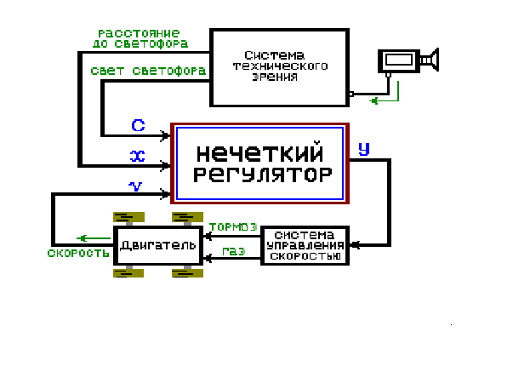
Рис.1
Эти сигналы совместно с сигналом спидометра автомобиля (V) поступают в нечеткий регулятор. В данной работе Вам предложено "научить" нечеткий регулятор обрабатывать эти сигналы. На выходе нечеткого регулятора нужно сформировать сигнал уставки на скорость (Y).
Сигнал уставки поступает на систему управления скоростью, а оттуда на исполнительную часть автомобиля.
В упрощенном варианте система технического зрения выдает достоверную информацию о сигнале светофора. Эта информация поступает в нечеткий регулятор в виде входной переменной С. Причем при красном сигнале светофора значение переменной С равно 0. При сигнале "красный и желтый" значение С=1. При "зеленом" С=2. И т.д. (см. таблицу 2).
Таблица 2.
Значение переменной С при различном состоянии светофора.
Состояние светофора Значение С
Красный О
Красный и желтый 1
Зеленый 2
Желтый 3
Желтый мерцает 4
Не работает 5

В вариантах 6 и 7 система технического зрения выдает недостоверный сигнал. В этом случае значение переменной С принимает не дискретное, а непрерывное значение. Т.е. при зеленом сигнале светофора значение С может составлять, например, 2.25. Это значит, что система технического зрения "видит" на светофоре зеленый свет с определенной долей вероятности. По умолчанию функции принадлежности по переменной С составлены так, что значение 2.25 к понятию "зеленый" будет относится с достоверностью 0.5.
Сигнал расстояния до светофора (X) измеряется в метрах. Если светофор не найден или расстояние до него свыше 140 м., то значение этого сигнала равно 140 м.
Сигнал со спидометра (V) и сигнал уставки (Y) измеряются в км/ч.

Порядок выполнения работы
1. Согласно варианту установите соответствующие опции.
2. Выберите пункт меню "Задача | Новая задача" или нажмите на соответствующую кнопку на панели инструментов.
3. Задайте функции принадлежности и правила (см. Как задать функции принадлежности, а также Как задать правила)
4. Запустите процесс. Для этого выберите пункт меню "Задача Работа" или выставите соответствующий флажок на панели инструментов. Также Вы можете воспользоваться отладчиком. Для этого выберите пункт меню "Fuzzy | Отладка" или нажмите F8.
5. Для перезапуска эксперимента (например, после аварии) выберите пункт меню "Задача Перезапуск" или нажмите Ctrl-F2.
6. Для изменения функций принадлежности или правил выберите пункт меню "Fuzzy Изменить" или двойным щелчком щелкните по рабочему полю окна.
7. Повторите пункты 3-6, пока не получите наилучший на Ваш взгляд результат.

Как начать новый проект
Чтобы начать новый проект выберите пункт меню "Задача | Новая задача".
Откроется окно "Нечеткий регулятор", в котором следует задать систему нечетких правил и функций принадлежности.

Как задать функции принадлежности
Откройте окно "Нечеткий регулятор" и выберите страничку "Функции принадлежности".
Перед Вами графический редактор функций принадлежности.
Для того, чтобы задать новую функцию принадлежности, нажмите кнопку "Добавить" из группы "функции". В появившемся окне наберите имя новой функции и выберите ее аргумент.
Для того, чтобы изменить имеющуюся функцию принадлежности, выберите ее в списке "функции".
Редактирование функции заключается в рисовании ее графика. Для этого Вам предложено 4 инструмента: "Карандаш", "Перенос точки", "Вставка точки, разбив линию", "Удаление точки". Редактирование возможно только выбранной функции принадлежности, (см. Как составляются функции принадлежности).
Имена функций принадлежности пишутся непосредственно над их графиками.
Функции принадлежности можно удалять (кнопка "Удалить" из группы "функции"), копировать в буфер обмена (кнопка "Копировать"), вставлять из буфера обмена (кнопка "Вставить"), а также переименовывать (кнопка "Смена имя").
Функции принадлежности по переменной С жестко заданы и их изменять смысла не имеет. Однако, при необходимости можно получить к ним доступ, сняв с них флажок "только для чтения".

Как задать нечеткие правила
Откройте окно "Нечеткий регулятор" и выберите страничку "Правила".
В появившемся редакторе необходимо записать систему нечетких правил в виде текста, (см. Как составляются нечеткие правила).
Для удобства Вы можете воспользоваться макротекстом. Под полем редактора имеются списки из зарезервированных слов, имен переменных и функций принадлежности.
Для проверки ошибок в написании нажмите кнопку "Проверить".
Если есть необходимость сохранить правила в тестовый файл или загрузить правила из него, то щелкните правой клавишей мыши по редактору и выберите в всплывающем меню соответственно пункты "Сохранить правила" или "Загрузить правила".

Как выбрать метод деффазификации
Чтобы выбрать метод деффазификации (см. Как работает нечеткий регулятор) откройте окно "Нечеткий регулятор" и выберите соответствующий метод в группе "Метод".

Как запустить/перезапустить эксперимент
Для того чтобы запустить эксперимент выберите пункт меню "Задача | Перезапустить".
Если же необходимо остановить/запустить время, выставьте/снимите галочку с пункта меню "Задача Работа" или выставьте/снимите соответствующий флажок на панели инструментов.

Как открыть окно "Нечеткий регулятор" снова
Для того чтобы открыть окно "Нечеткий регулятор" , выберите пункт меню "Fuzzy | Изменить" или нажмите соответствующую кнопку на панели инструментов или двойным щелчком щелкните по полю окна.

Как пользоваться отладчиком
Для того запуска отладчика, выберите пункт меню "Fuzzy Отладка" или нажмите соответствующую кнопку на панели инструментов или просто нажмите F8.
Появится окно "Отладчик". В нем Вы можете увидеть систему нечетких правил и функций принадлежностей, набранных Вами (функции принадлежности не именуются).
Дальнейшее нажатие F8 будет выполнять нечетких правила по шагам. При этом Вы можете текущее значение всех переменных.
Вы можете изменять их значение, путем перемещения мышкой вертикальной черты на графиках функций принадлежности.
Также Вы можете видеть последнее значение оценки достоверности (Ak) (см. Как работает нечеткий регулятор).
Кроме того результирующая фигура также отображается на графиках (см. Как работает нечеткий регулятор).

Как сохранить или загрузить результаты
Для того чтобы сохранить/загрузить результаты проделанной работы, откройте окно "Нечеткий регулятор" и нажмите соответственно кнопку "Сохранить" или "Загрузить".

Как составляются функции принадлежности
Функции принадлежности составляются по каждой входной и выходной переменной. В данной работе нечеткий регулятор имеет три входные переменные (с - свет светофора, х - расстояние до светофора, v -текущая скорость автомобиля) и одну выходную переменную (у - уставка на скорость для системы управления автомобилем).

А) Функции принадлежности по входным переменным
Для составления функций принадлежности необходимо разбить всю область допустимых значений по каждой входной переменной на конечное число характеристик, называемых термами. Например, для скорости v можно сказать: "медленно", "средне", "быстро" и т.д.
Затем следует составить функции принадлежности к каждому терму. Т.е. составить график, показывающий с какой долей уверенности можно отнести то или иное значение переменной к тому или иному терму. Например:
Скорости 40-50 км/ч можно смело отнести к понятию "средне", т.к. степень достоверности по данному графику для этого значения скоростей равняется 1. Скорость 35 км/ч и 55 км/ч относится к понятию "средне" со степенью достоверности ~0.5. Скорости вне диапазона 30-60 км/ч к понятию "средне" не относятся. То же само для остальных термов ("быстро", "медленно" и т.д.).
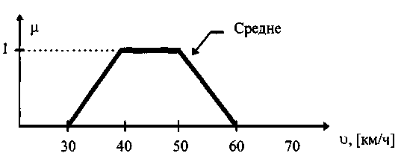
Следует отметить, что функции принадлежности должны иметь максимум, равный 1. Все значения функции принадлежности должны лежать в пределах [0,1]. Функция принадлежности может быть не только трапецеидальной формы, но любой другой. Практически ни в одной литературе не приводятся рекомендации о форме функций принадлежности, хотя наиболее распространены прямоугольные, треугольные, трапецеидальные формы, а также в виде функции нормального распределения.
Полный набор функций принадлежности по переменной можно, например, представить так:
Для введения функции принадлежности в данной лабораторной работе выберите пункт меню Fuzzy | Изменить или нажмите соответствующую кнопку на панели инструментов.
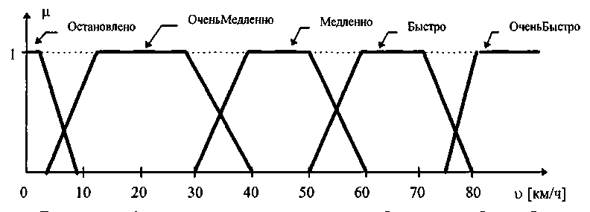

Б) Функции принадлежности по выходной переменной
Также, как и для входной переменной, весь диапазон значений выходной переменной следует разбить на конечное число термов. В нашем случае выходная переменная у есть уставка на скорость. Ее можно характеризовать как: "Медленно", "Средне", "Быстро" и т.д. Но, чтобы не повторять имена функций принадлежности, назовем их так: "Плестись", "Ехать", "Гнать" и т.д.
Составляются функции принадлежности точно также, как и по входным переменным. Однако часто выходные функции принадлежности делают вырожденными:

Как составляются правила
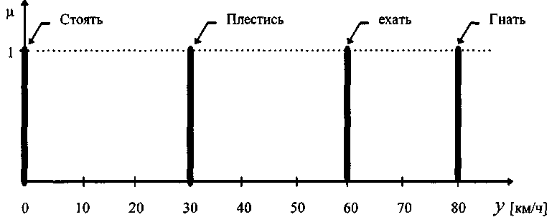
Нечеткие правила составляются на основе конструкции "Если ... то ....". Т.е., например:
Если Свет есть Зеленый, то Скорость есть Быстро. Здесь:
Свет - входная переменная.
Скорость - выходная переменная.
Зеленый - функция принадлежности по переменной Свет.
Быстро - функция принадлежности по переменной Скорость.
Нечеткий регулятор оперирует с "нечеткой" информацией. Поэтому достоверность конструкции "если..." не всегда равна 0 или 1, как в булевой алгебре, а может принимать и промежуточные значения из интервала [0,1]. Это обстоятельство соответствующим образом учитывается в конструкции "то...", (см. Как работает нечеткий регулятор).
В данной работе нечеткие правила записываются виде текста и имеют следующий формат:
IF [NOТ]<вх.переменная> IS <функция> [<знак> [NOT] <вх.переменная> IS <функция>[...]] THEN <вых.переменная> IS <функция> [AND <вых.переменная>[...]]
где:
<вх.переменная> - входная переменная.
<вых.переменная> - выходная переменная.
<функция> - функция принадлежности.
<знак> - AND или OR соответственно "И" или "ИЛИ"
Пример:
IF с is Зеленый and x is Близко then у is Гнать
IF с is Красный and x is Близко then у is Стоять
…
IF x is Недалеко and (с is Красный or с is Желтый) then у is Стоять
…
IF v is ОченьБыстро and с is Желтый and x is Близко then у is Быстро
…
IF not v is Быстро and not (c is Желтый or с is КрасЖел) then у is Медленно
Нечеткий регулятор обычно содержит несколько нечетких правил. Каждое нечеткое правило должно быть записано в одну строчку. Для задания нечетких правил в данной лабораторной работе выберите пункт меню Fuzzy | Изменить или нажмите соответствующую кнопку на панели инструментов.

Как работает нечеткий регулятор
Процесс работы нечеткого регулятора можно наглядно представить увидеть в окне отладчика. Рассмотрим алгоритм работы нечеткого регулятора на примере.
Пусть нечеткий регулятор имеет две входные переменные (х, v) и одну выходную (у), функции принадлежности по которым представлены ниже.
Пусть в данный момент времени значение переменной х будет х_{ь} а переменной v - будет v₁.
Пусть нечеткие правила выглядят так:
IF not х is Al and v is A3 then у is Bl
IF x is A2 or v is A4 then у is B2
Следуя первому правилу, нечеткий регулятор выполнит следующее:
1. Оценит степень достоверности выражения "х is Al". Достоверность этого выражения есть значение функции Al(x_{t}). В нашем случае А1(х₁)= α₁ . Этот процесс называется фаззификацией.
2. Оценит степень достоверности выражения "v is A3". Достоверность этого выражения есть значение функции A3(v). В нашем случае это значение равно α₃.

3. Перед выражением "х is Al" стоит связка "NOT". Это значит, что степень достоверности выражения "not x is Al" нечеткий регулятор будет считать как:
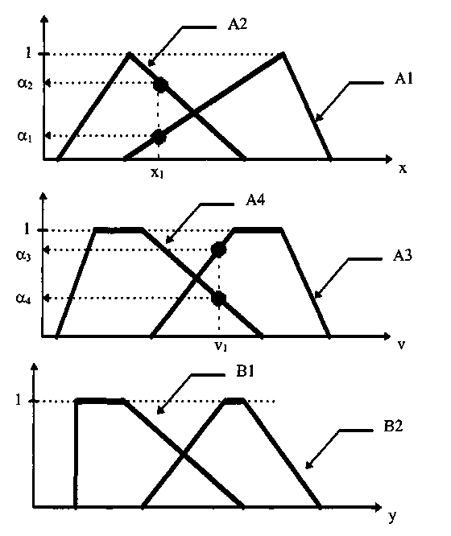
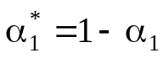
4. Далее нечеткий регулятор вычислит степень достоверности всего выражения "not x is Al and v is A3".
Т.к. стоит связка "AND", ищется минимум из 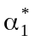 è α₃: α_{к}=min(, α₃).
Если бы была связка "OR", искался максимум из è α₃: α_{к}=max(, α₃).
Дальнейшие действия нечеткого регулятора зависят от метода нечеткого вывода. Известно два основных метода: MAX-МIN(усечение), МАХ-DОТ(масштабирование).
5. Выходная функция принадлеж- 5. Выходная функция принадлеж- ности (В1), стоящая в правиле, ности (В1), стоящая в правиле,
усекается значением , масштабируется значением,
полученным в п.4 полученным в п.4
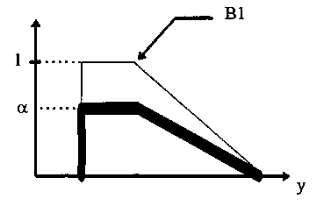
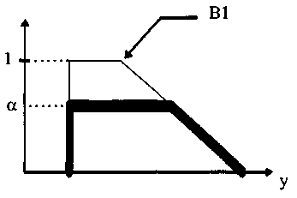

6. Результирующие фигуры, получаемые при выполнении правил, накладываются друг на друга (объединяются множества), образуя результирующую фигуру.
7. Далее нечеткий регулятор определяет значение выходной переменной путем поиска центра масс результирующей фигуры.
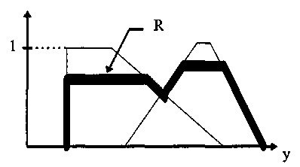
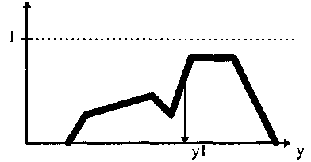
Данный процесс называется дефаззификацией. Поиск центра масс осуществляется по формуле:
Здесь: R(y) - результирующая фигура; y₁ - получаемое значение выходной переменной в данный момент времени.
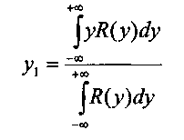
Следует отметить, что в общем случае результаты, полученные методами "MAX-DOT" и "MAX-MIN", могут отличаются.

